Preden začneš, poglej razlago na https://www.youtube.com/watch?v=ofOYAMhINeA

- Oglej si spletno stran www.fran.si
Koliko jezikovnih priročnikov je na vstopni (prvi) strani? ______________________________________________________________
Ali že poznaš katere od teh priročnikov? Katere? ______________________________________________________________

- V iskalnik vpišemo besedo, ki nas zanima (npr. karantena).
Sedaj lahko raziščemo, kaj beseda pomeni, kako se rabi, sklanja, sprega.
Zraven vsakega zadetka piše, iz katerega priročnika (slovarja)je.
Čisto na dnu strani nam napiše, koliko zadetkov dobimo (6).

Beseda karantena ima dva ''pomena''; od ostalega besedila sta ločena tako, da sta zapisana s krepkimi, poudarjenimi črkami.
Prepiši oba pomena te besede:
1._______________________________________________________________
2._______________________________________________________________
- Kako bi s svojimi besedami razložil izraz virus. _________________________________________
Sedaj pa poglej, kako je beseda razložena v jezikovnih priročnikih na www.fran.si
virus: _________________________________________________________________
Koliko zadetkov dobiš?
- S pomočjo www.fran.si ugotovi, kakšna je razlika med pomeni besed trenerka in trenirka.
trenerka: ______________________________________________________________
trenirka: _______________________________________________________________

Uporabi ti besedi v smiselnih povedih.
1. poved: ______________________________________________________________________
2. poved: ______________________________________________________________________

V teh dneh je zelo pogosto slišati besedo maska. Poglej, kaj beseda pomeni?
Koliko pomenov ima v priročniku SSKJ?
Koliko vseh zadetkov dobiš?

- Pri pouku smo si že pomagali s portalom sloleks. Za ponovitev in osvežitev si najprej poglej posnetek na https://www.youtube.com/watch?v=NPCr6hXMde8
- Izberi si eno od besed: karantena/maska/virus.
- Sedaj jo sklanjaj v ednini.
Svoje rešitve preveri v sloleksu na http://www.slovenscina.eu/sloleks

- Razmisli in zapiši.
Kje in kdaj nam v vsakdanjem življenju lahko pomagajo spletni jezikovni priročniki?
Te priročnike, ki so na Franu, dobimo tudi v knjižni obliki. Katera oblika se zdi tebi priročnejša: knjižna ali elektronska? Zakaj?

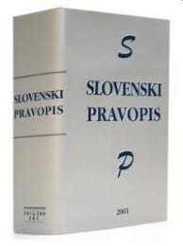
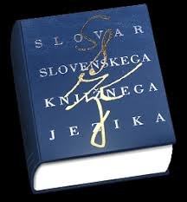

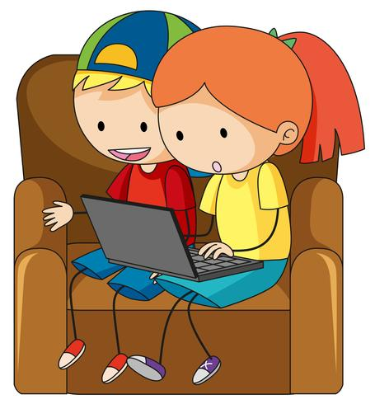 (Vir: Slovenščina v oblaku 6 in 7)

